**2018届毕业生推荐表学生用户注册**

**具体操作步骤与说明**

打开<http://www.91job.gov.cn/user/studentregister> 进入江苏省91job智慧就业平台，如图：

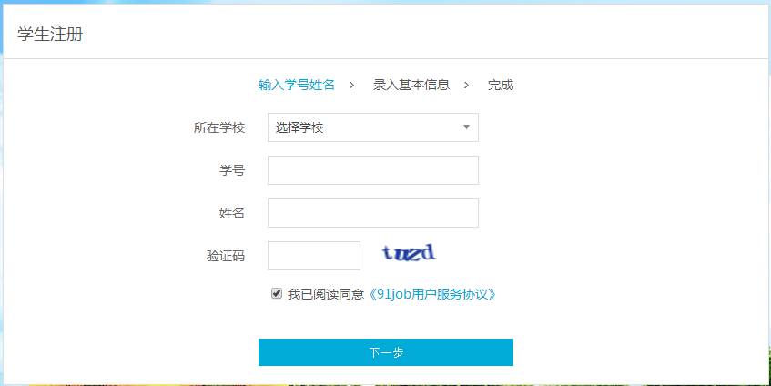

请填写“所在学校”，“学号”，“姓名”，验证码，点击“下一步”。

如果你见到如下图界面，说明你尚未激活学生账号，请按下图提示填写带星号内容。填写完毕，点击“下一步”，用户注册成功。如图：

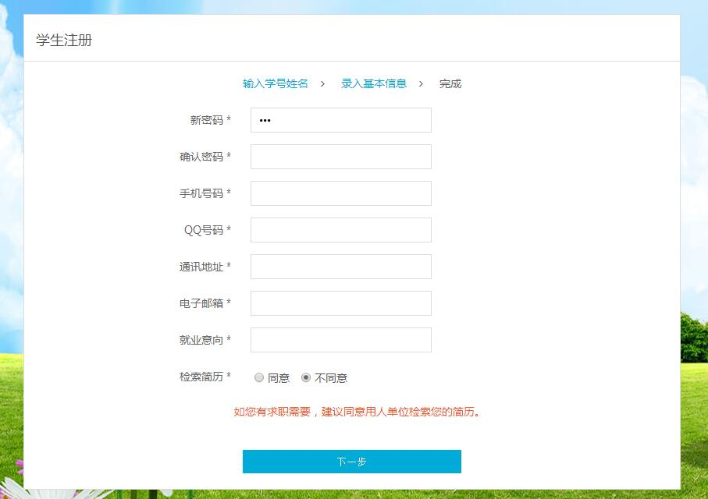

1.填写推荐表

注册成功后，选择“推荐表注册”，进入推荐表填写页面如图：

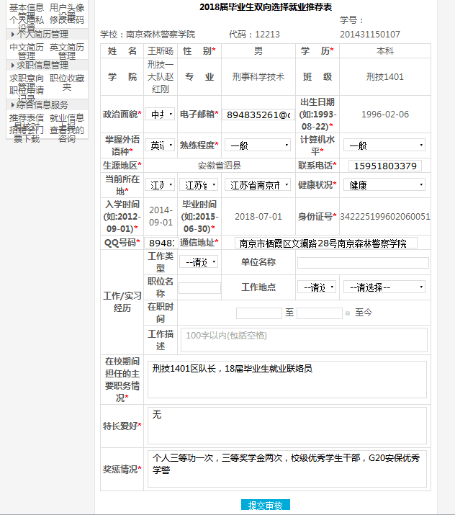

请按规范填写所有内容，带星号内容为必填内容；如果你有“工作/实习经历”，请你务必填写清楚。确认后点击“提交审核”，提交成功。（**计算机水平：非计算机专业填熟练，生源地区：严格按照审定后的填写，当前所在地：江苏省南京市栖霞区，获奖情况没有填“无”，相关信息必须按照格式要求，如实填写）。**

2.修改、预览推荐表

选择“返回修改”，可以继续修改推荐表内容，选择“预览推荐表”。

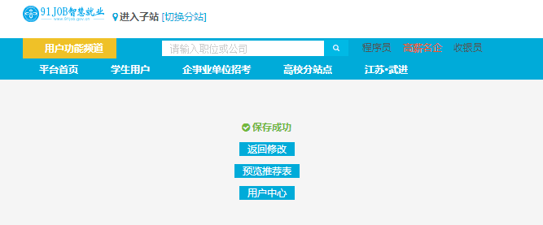

3.推荐表修改及状态查看

如果你提交成功后发现有需要修改的地方或需要查看学校审核情况，请进入平台首页：选择推荐表管理（划红线部位）。

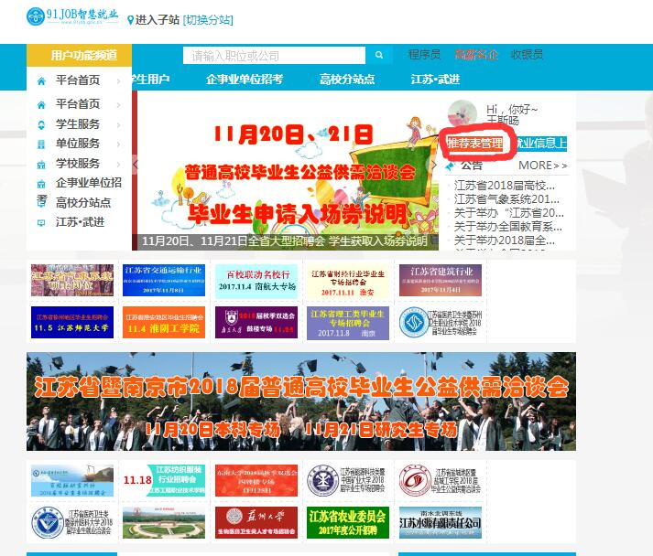

如果状态为“已注册”，说明学校尚未审核，点击“编辑”，进入推荐表编辑页面，修改，重新提交即可。页面如下：

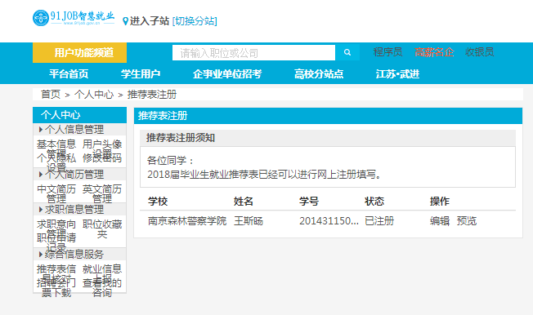

*提交成功，学校已审核通过

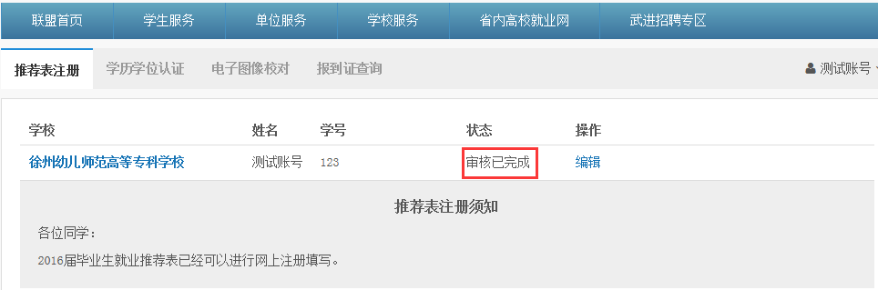

如果状态为“审核已完成”，请联系大队老师，完成修改。